21.04.2020 Тема урока: Арккотангенс и решение уравнения ctg x=a
1. Выполнить конспект урока.
График функции y=ctgt, понятие арккотангенса
Подробно рассмотрим построение графика функции (рис. 1).
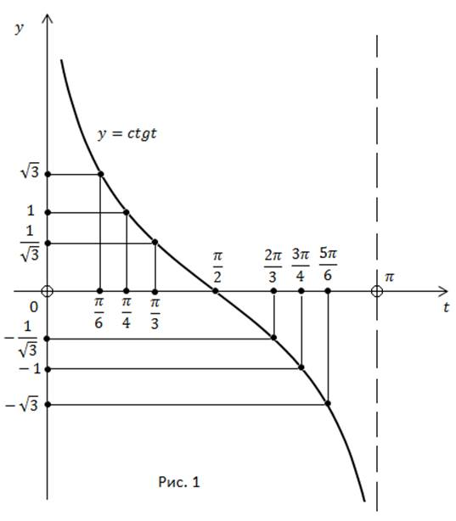
Функция монотонно убывает на промежутке Также на этом промежутке функция принимает все свои значения от до
Обратная задача имеет единственное решение. Задано значение функции – оно достигается при единственном значении аргумента на промежутке .
Определение арккотангенса
Арккотангенс числа – это такое число котангенс которого равен
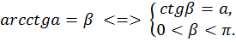
Например:
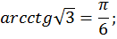
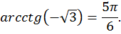
Арккотангенс на числовой окружности
Рассмотрим арккотангенс на тригонометрической окружности (рис. 2).
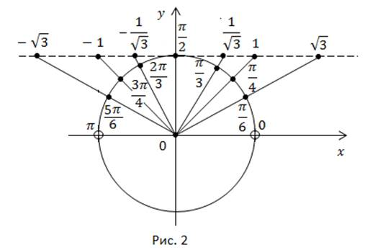
Пример: Найти по тригонометрической окружности следующие значения: 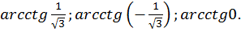 В каких пределах лежит значение
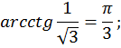
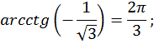
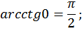
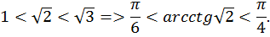
Решение задач
Проиллюстрируем важное свойство арккотангенса.
Пусть Арккотангенс равен если аргумент равен Арккотангенс равен когда аргумент равен (рис. 3).
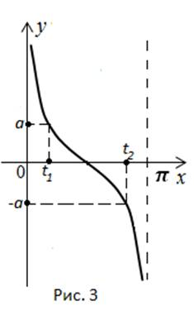
На графике мы видим, что
Например:
Задача 1.
a) Сравнить
Решение:
Проиллюстрируем решение на графике (рис. 4).
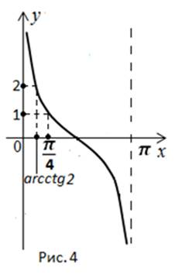
Обоснуем ответ. Сравним аргументы: Но функция убывает на промежутке Значит, меньшему значению аргумента соответствует большее значение функции и
Ответ:
b) Оценить число
Решение (рис. 5).
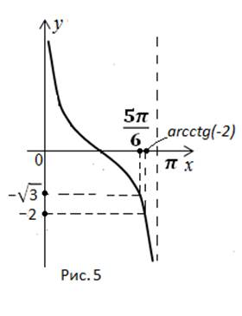
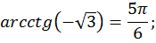
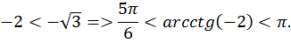
Ответ: 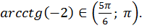
Задача 2. Проверить на конкретных примерах тождество:
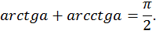
Решение:
1. 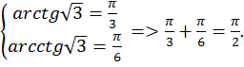
2. 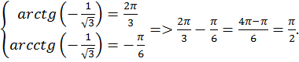
Задача 3. Вычислить
Решение:
Ответ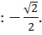
Задача 4. Вычислить
Решение:
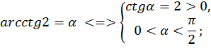
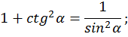
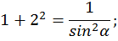
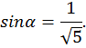
Проиллюстрируем решение на прямоугольном треугольнике.
Дан угол Обозначим противолежащий катет прилежащий катет (рис. 6). По теореме Пифагора гипотенуза равна
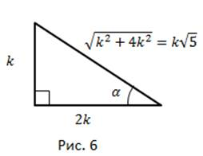
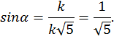
Ответ: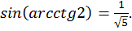
Задача 5. Вычислить
Решение:
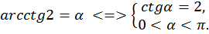
Ответ: 2.

22.04.2020 Тема: Тригонометрические уравнения
1. Выполнить конспект урока
2. Выполнить самостоятельную работу

1. Решение уравнения ctgt=√3
Мы познакомились с понятием арккотангенса. Решим уравнение для любого действительного .
Пример 1. Решить уравнение
Решение:
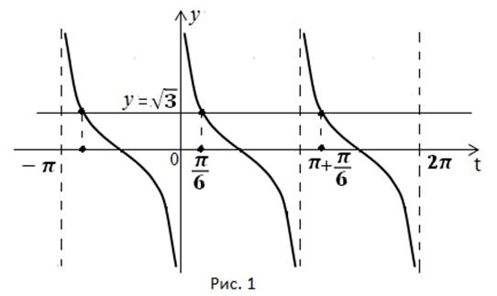
При существует единственное решение 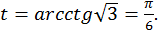
наименьший положительный период котангенса.
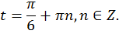
Рассмотрим решение того же уравнения на числовой окружности (рис. 2).
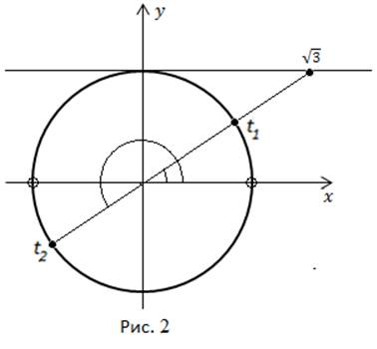
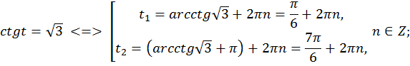
Ответ: 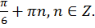
2. Решение уравнения ctgt=a в общем виде
Решим уравнение в общем виде.
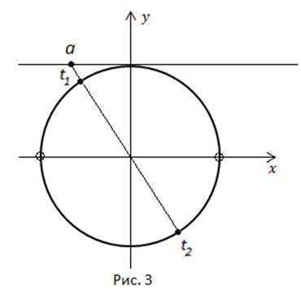
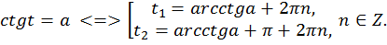
Ответ:
3. Решение задач
Пример 2. Решить уравнение
Решение:
Произведём замену переменной:
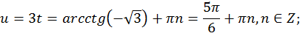
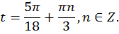
Проиллюстрируем на числовой окружности (рис. 4).
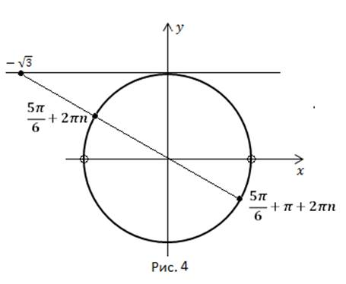
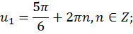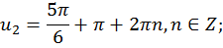
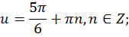
Ответ: 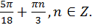
Пример 3. Решить систему 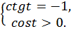
Решение:
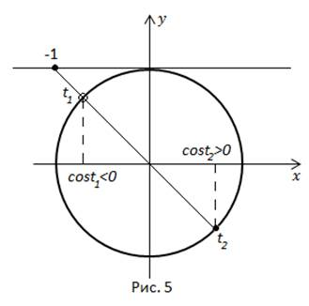
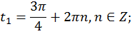
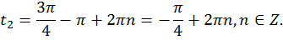
не подходит, т.к.
Ответ: 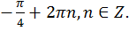
Пример 4. Решить уравнение 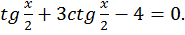
Решение:
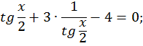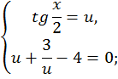
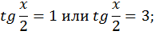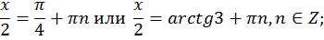
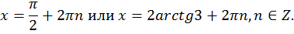
Ответ: 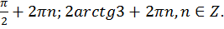
Пример 5. Найти число решений уравнения 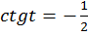 на отрезке 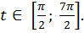
Решение:
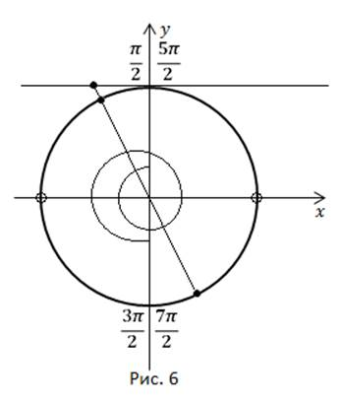
Уравнение имеет три решения на заданном отрезке.
Проиллюстрируем еще и на координатной прямой (рис. 7).
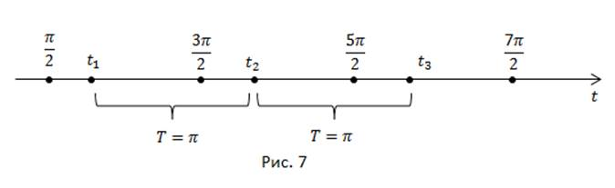
Ответ: Три решения.
Пример 6.Решить уравнение 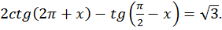 Указать наименьшее положительное и наибольшее отрицательное решения.
Решение:
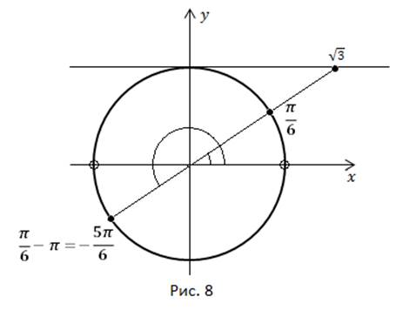
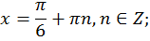
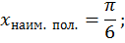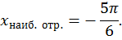
Ответ: 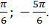
Самостоятельная работа
